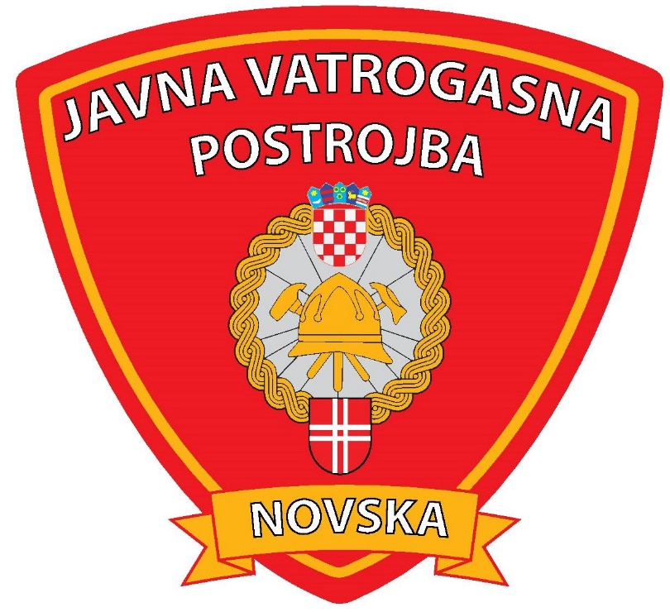
2024.

JAVNA VATROGASNA POSTROJBA GRADA NOVSKA
24. siječanj 2025.

IZVJEŠĆE O RADU

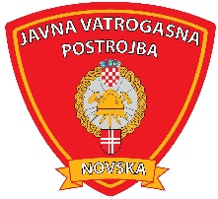

REPUBLIKA HRVATSKA
GRAD NOVSKA
JAVNA VATROGASNA POSTROJBA
GRADA NOVSKA

KLASA: 214-01/25-05/01
URBROJ: 2176-149/02/25/01

VATROGASNO VIJEĆE
Javne vatrogasne postrojbe
Grada Novska

Predmet: Izvješće o radu Javne vatrogasne postrojbe Grada Novska za 2024. godinu

Poštovani,

Naziv ustanove je Javna vatrogasna postrojba Grada Novska (skraćeno JVP Novska) sa sjedištem u Osječkoj ulici 20 u Novskoj.

Osnovna djelatnost JVP Novska je sudjelovanje u provedbi preventivnih mjera zaštite od požara i eksplozija, gašenje požara i spašavanje ljudi i imovine ugroženih požarom i eksplozijom.
Pružanje tehničkih pomoći u nezgodama i opasnim situacijama, te obavljanje i drugih poslova u ekološkim i drugim nesrećama.
JVP Novska može, osim vatrogasne djelatnosti, obavljati gospodarske i društvene djelatnosti (Pružanje usluga vatrogasnih (protupožarnih) osiguranja i tehničke zaštite, pregled, servisiranje, ispitivanje i prodaja vatrogasne i druge opreme iz vatrogasne djelatnosti (servis vatrogasnih aparata, servis dišnih aparata i prodaja istih), pružanje usluge najma prostora, pružanje usluge prijevoza vode i usluge hidrauličke ljestve, pružanje usluge 24-satnog nadzora nad vatrodojavnim sustavom, iznajmljivanje vatrogasne opreme i vozila, osposobljavanje i usavršavanje vatrogasnih kadrova i organizacija pokaznih vježbi, pripremanje i organizacija seminara iz vatrogasne djelatnosti, izdavanje knjiga, skripti i ostalih stručnih publikacija iz vatrogasne djelatnosti, pružanje usluge osiguranja vatrogasnim vozilima i vatrogascima, punjenje boca izolacijskih aparata s komprimiranim zrakom, pranje, sušenje i talkiranje vatrogasnih cijevi i sl.) koje su u svezi s obavljanjem vatrogasne djelatnosti sukladno odredbama posebnih propisa, ako se time ne umanjuje intervencijska spremnost vatrogasne postrojbe.

Ustanova je osnovana 20. kolovoza 2018. godine.
Osnivač JVP Novska je Grad Novska, OIB: 09112913581, Trg Dr. Franje Tuđmana 2 u Novskoj.

Osoba ovlaštena za zastupanje je Zlatko Pješ bacc. ing. sec., OIB: 40778904253, Samoborska ulica 2, Lipovljani.
Zastupa ustanovu pojedinačno i samostalno.

Upravna tijela JVP Novska su:
- Vatrogasno vijeće
- Zapovjednik

Javna vatrogasna postrojba Novska ima ukupno sedamnaest (17) djelatnika stalno zaposlenih od toga:

- Zapovjednik |  | 1
- Zamjenik zapovjednika |  | 1
- Voditelj vatrogasne smjene |  | 3
- Voditelj vatrogasnog odjeljenja |  | 1
- Stariji vatrogasac vozač |  | 4
- Vatrogasac vozač |  | 2
- Stariji vatrogasac specijalist |  | 2
- Vatrogasac |  |  |  | 2
- Administrativni tajnik |  | 1

U ovoj godini je zaposlen jedan novi djelatnik na radno mjesto vatrogasac vozač.

Grafikon 1. Rast broja zaposlenika po godinama

Na gornjem grafikonu je vidljivo da broj zaposlenika u Javnoj vatrogasnoj postrojbi Grada Novska ima tenziju laganog rasta.
Iskreno se nadamo da će u ovoj i slijedećoj godini taj rast biti intenzivniji jer broj vatrogasnih događaja kroz godine, kako je i vidljivo u ovom izvješću, progresivno raste i intervencije postaju sve zahtjevnije.

IZVORI FINANCIRANJA

Ustanova se financira iz sredstava Riznice Grada Novska, a prihodi se dijele na sredstva iz:
- Proračuna Republike Hrvatske (sredstva za decentralizirane funkcije)
- Proračuna Grada Novska
- Vlastite prihode

OPERATIVNI RAD JVP NOVSKA

Kao što sam već napomenuo osnovna djelatnost JVP Novska je sudjelovanje u provedbi preventivnih mjera zaštite od požara i eksplozija, gašenje požara i spašavanje ljudi i imovine ugroženih požarom i eksplozijom.
Pružanje tehničkih pomoći u nezgodama i opasnim situacijama, te obavljanje i drugih poslova u ekološkim i drugim nesrećama.

DOGAĐAJI JVP NOVSKA U 2024. GODINI

U 2024. godini zabilježeno je 201 intervencija i događaja JVP Novska, a po vrsti stanje je slijedeće:

VATROGASNE INTERVENCIJE I DOGAĐAJI
U 2024. GODINI
RB | VRSTA DOGAĐAJA | BROJ DOGAĐAJA
01. | POŽARNE INTERVENCIJE |  | 34
01./a | POŽARNE INTERVENCIJE U/NA OBJEKTIMA |  | 19
 | - Požar u/na kući |  | 10
 | - Požar u/na stambenoj zgradi |  | 4
 | - Požar u/na drvno prerađivačkoj industriji |  | 3
 | - Požar u/na ostalim objektima |  | 2
01./b | POŽARNE INTERVENCIJE U/NA OTVORENOM PROSTORU |  | 8
 | - Požari na otvorenom prostoru |  | 8
01./c | POŽARNE INTERVENCIJE U PROMETU |  | 7
 | - Požar u cestovnom prometu |  | 6
 | - Požar u željezničkom prometu |  | 1
Tablica 1. Broj i vrste požarnih intervencija JVP Novska u 2024. godini
02. | TEHNIČKE INTERVENCIJE |  | 74
02./a | TEHNIČKE INTERVENCIJE U/NA OBJEKTIMA |  | 31
 | - Tehnička intervencija u/na stambenoj zgradi |  | 4
 | - Tehnička intervencija u/na kući |  | 25
 | - Tehnička intervencija na sportskoj dvorani |  | 1
 | - Tehnička intervencija u/na ostalim objektima |  | 1
02./b | TEHNIČKE INTERVENCIJE U PROMETU |  | 21
 | - Prometna nesreća u cestovnom prometu |  | 13
 | - Ostale tehničke intervencije u cestovnom prometu |  | 8
02./c | TEHNIČKE INTERVENCIJE NA OTVORENOM |  | 6
 | - Ispumpavanje vode na otvorenom prostoru |  | 1
 | - Ostale tehničke intervencije na otvorenom prostoru |  | 5
02./d | OSTALE TEHNIČKE INTERVENCIJE |  | 16
 | - Skidanje prstena |  | 1
 | - Izvlačenje lešine životinje |  | 1
 | - Zbrinjavanje životinja |  | 14

Tablica 2. Broj i vrste tehničkih intervencija JVP Novska u 2024. godini

03. | OSTALE INTERVENCIJE |  | 3
 | - Izvanredna dislokacija |  | 1
 | - Lažna dojava |  | 2
Tablica 3. Broj i vrste ostalih intervencija JVP Novska u 2024. godini
04. | DOGAĐAJI PO NALOGU ZAPOVJEDNIKA |  | 94
Tablica 4. Broj događaja po nalogu zapovjednika JVP Novska u 2024. godini
UKUPNO VATROGASNIH DOGAĐAJA |  | 201

Grafikon 2. Broj i vrste intervencija i događaja JVP Novska u 2024. godini
u postotcima

Ukupan broj vatrogasaca na svih 201 događaja bio je 457, što u prosjeku iznosi 2,27 vatrogasaca po događaju.

Ukupno sati provedeno na svih 201 događaja bio je 720h i 37min, što u prosjeku iznosi 3,58 sati po događaju.

U 107 vatrogasnih intervencija ozlijeđeno je 34 osobe, te smrtno stradalih 6 osoba.

Ukupan trošak 107 intervencija iznosi 29.867,28 €

Osim odrađenih događaja, koje su osnovna djelatnost postrojbe, vatrogasci JVP Novska odrađivali su i vježbe po „Pravilniku o programu i načinu provedbe teorijske nastave i praktičnih vježbi u vatrogastvu.“
Vježbe se održavaju svakog dana u vremenu od 08:30 do 10:00h.

Grafikon 3. Broj požarnih intervencija po godinama

Grafikon 4. Broj tehničkih intervencija po godinama

Grafikon 5. Ukupan broj vatrogasnih događaja po godinama

Grafikon 6. Prosječno vrijeme, vatrogasca, provedeno na intervencijama po godinama
Na gore prikazanim grafikonima vidi se koliko se s godinama povećava broj vatrogasnih, posebno tehničkih intervencija, a samim time i vrijeme provedeno na intervencijama, iznimne su godine 2020. kada je na području grada Petrinja bio potres koji je napravio štete i na našem području djelovanja, te 2023. kada je bilo veliko nevrijeme koje je zadesilo naš grad. To sve pokazuje da posao vatrogasca postaje sve zahtjevniji i da je potreba za zapošljavanje novih djelatnika sve veća.

PREVENTIVNI RAD JVP NOVSKA

Između intervencija i redovnih vježbi postrojbe, te održavanja vozila i opreme i prostora u kojem se nalazimo, djelatnici JVP Novska odlaze na razne seminare i ostala događanja u području djelovanja, a i šire.

U 2024. godini smo bili na slijedećim događajima
- Sudjelovali na 18. stručnom skupu vatrogasaca u Opatiji
- Sudjelovali na 14. jesenskom stručnom skupu vatrogasaca u Vučevici
- Sa stožerom Civilne zaštite Grada Novska organizirali vježbu spašavanja nakon potresa u srednjoj školi Novska
- Troje djelatnika Javne vatrogasne postrojbe Grada Novska završilo je osposobljavanje Spašavanje iz dubina i sa visina
- Održali vježbe evakuacije u dječjim vrtićima Radost, Stribor, Pastoralni centar i Tintilinić

OSTALE AKTIVNOSTI JVP NOVSKA
- Organizirali akciju prikupljanja poklona za djecu bez roditeljske skrbi iz dječje kuće Sv. Josipa Hrvatski Leskovac

U 2024. godini smo uredili, obnovili i nabavili:
- Nabavljene police za skladište vatrogasne opreme
- Nabavljene kutije s poklopcem za skladištenje vatrogasne opreme
- Nabavljeni ormari za arhivu
- tri jarbola 6m visine sa zastavama
- Računalni program Libusoft

STANJE VOZILA I OPREME

JVP Novska u svom vlasništvu ima osam vozila i to: navalno vozilo Mercedes Atego koje je kupio Grad Novska, navalno vozilo DAF 45 180 koje je postrojba kupila iz vlastitih prihoda, Autoljestvu Mercedes 1422 koju smo dobili od Fraiwillige feuerwehr Mengen, autoljestve Mercedes 1528F koje je kupljeno većim dijelom iz proračuna Grada Novska i jednim manjim dijelom iz vlastitih prihoda postrojbe, tehničko vozilo MAN LE 9.180 koje je kupljeno iz proračuna Grada Novska, kombi vozilo Opel Vivaro preuzeto od VZG Novska, Quad Polaris Sportsman Big boss 6x6 i zapovjedno vozilo Nissan Qashqai 1.3 DIG-T. Ostala vozila koja koristimo su u vlasništvu DVD-a Novska, te jedno od Ministarstva gospodarstva, Ravnateljstva za robne zalihe.

U 2024. godini smo nabavili slijedeća vozila i opremu za osobnu zaštitu, obuku i rad na intervencijama:
- Autoljestve Mercedes 1528F
- Tehničko vozilo MAN LE 9.180
- Set opreme za spašavanje
- Set alpinističke opreme za spašavanje sa visina i iz dubina
- BAKO set ručnog alata
- Tifor, višenamjenska dizalica 2kom
- AWG turbo mlaznica 2kom
- Mlaznica za srednje tešku pjenu
- Mlaznica za tešku pjenu
- Set opreme za gašenje požara u zatvorenom prostoru DRAGER
- Set za stabilizaciju vozila i u ruševinama
- Set pumpa za pretakanje opasnih tekućina 2kom
- Ventilator za izdimljavanje
- Pumpa potopna
- Jastuci za podizanje tereta
- Vodeni štit
- Međumješalica
- Hi-Lift set
- Vatrogasna sjekira
- Ruksak prve pomoći
- Vatrogasna cijev tlačna fi 75/15m 8kom
- Vatrogasna cijev tlačna fi 52/15m 7kom
- Vatrogasna cijev tlačna fi 75/35m 2kom
- Vatrogasna cijev tlačna fi 52/35m 2kom
- Ključ za nadzemni hidrant TIP B
- Prometni čunj 6kom
- Beskonačna gurtna 3t/3m
- Beskonačna gurtna 5t/6m
- Motalica za cijev za zrak 20m

VOZILA U VLASNIŠTVU JVP NOVSKA
RB | VRSTA VOZILA | NAZIV VOZILA | GODINA PROIZVODNJE | OZNAKA  VEZE
01. | Quad 6x6 | Polaris Sportsman | 2022. | Novska 108
02. | Auto prikolica | Temared (BOX) | 2021. | Novska 186
03. | Zapovjedno vozilo | Nissan Qashqai | 2020. | Novska 103
04. | Kombi vozilo | Opel Vivaro | 2008. | Novska 107
05. | Navalno vozilo | Mercedes Atego | 2008. | Novska 110
06. | Tehničko vozilo | MAN LE 9.180 | 2005. | Novska 151
07. | Navalno vozilo | DAF 45 180 | 1996. | Novska 150
08. | Autoljestve | Mercedes | 1992. | Novska 130
Tablica 5. Vozila JVP Novska

VOZILA U VLASNIŠTVU DVD-a NOVSKA
RB | VRSTA VOZILA | NAZIV VOZILA | GODINA PROIZVODNJE | OZNAKA  VEZE
01. | Autocisterna | Mercedes 2534 | 1997. | Novska 147
02. | Malo tehničko vozilo | Land Rover Defender | 1996. | Novska 160

Tablica 6. Vozila DVD-a Novska

VOZILA I OPREMA U VLASNIŠTVU MINGA
RB | VRSTA VOZILA ILI OPREME | NAZIV VOZILA ILI OPREME | GODINA PROIZVODNJE | OZNAKA  VEZE
01. | Autocisterna | MAN TGM | 2018. | Novska 120
02. | Prikolica sa pumpom velikog protoka | SARIS/HYTRANS HIDRO-SUB60 | 2018. | Novska 188
03. | Šator | Zapovjedni | 2018.
04. | Hidraulički alat | Holmatro | 2018.
05. | Mobilne brane | PES/PVC PLAST 2km | 2019.
06. | Vatrogasne naprtnjače | V-25 Felix 20kom | 2020.

Tablica 7. Vozila i opreme MINGO-a

Grafikon 7. Broj vozila u vlasništvu JVP Novska po godinama

Grafikon 8. Vrijednost nabavljene imovine u eurima JVP Novska po godinama

Zaključno, upravljanje i vođenje javne vatrogasne postrojbe uređeno je Zakonom o vatrogastvu, Sporazumom o osnivanju i Statutom, dok se unutarnje ustrojstvo Javne vatrogasne postrojbe uređuje Statutom, internim aktima i pravilnicima.
Upravljanje i vođenje Javne vatrogasne postrojbe odgovoran je i zahtjevan posao, a s ciljem pravovremenog i kvalitetnog odgovora vatrogasne službe na zadaće koje se pred nju postavljaju, ulaže se u vatrogasnu operativu, tehniku i kadar.
Vatrogastvo na području Novske kvalitetno i dobro funkcionira. Vatrogasna postrojba Novska konstantno se kvalitetno oprema i usavršava svoje vatrogasce kako bi efikasno i brzo mogli djelovati u bilo kakvoj intervenciji, međutim s obzirom na neprestani razvoj grada, važno je razmišljati o budućnosti. Obzirom da se gospodarska zona tijekom godina popunjava bilo bi dobro razmišljati o povećanju broja zaposlenih u JVP. Nadalje, potrebna je konstantna nabava novih vatrogasnih vozila i opreme. U optimalnim uvjetima JVP Novska bi, svakih pet do sedam godina nabavljao po jedno novo vatrogasno vozilo, u skladu s potrebama i postojećim stanjem voznog parka. Na taj bi način vatrogasna postrojba uvijek imala relativno novi vozni park, dok bi se rashodovana vozila koja su još u dobrom stanju donirala dobrovoljnim društvima sa područja Grada Novska.

S poštovanjem!

Novska  03. veljače 2024. |  | ZAPOVJEDNIK JVP NOVSKA
Novska  03. veljače 2024. |  | Zlatko Pješ bacc. ing. sec.

